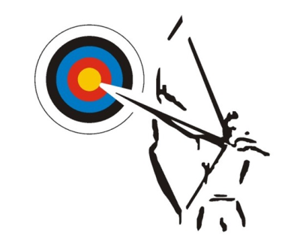
CLUB DE TIR A L’ARC d’ETRECHY

Siège social : - Mairie – site : http://arcetrechy.club
Place Ch. De Gaulle e-mail : arc.etrechy@gmail.com
91580 - ETRECHY Tel : 06 83 35 68 75

REINSCRIPTION SAISON 202… - 202…

Nom : Prénom :
Adresse :
Code Postal : Ville :
Date de naissance :
e-mail :
Téléphone :

Adulte : 160 € Jeunes : 120 €
(jusqu’à 20 ans inclus)

Numéro de Licence FFTA : Catégorie :

Arc personnel Arc du club (location : voir tableau joint)
+ caution de 100€ ( Règlements séparés )

Règlement en une seule fois Règlement en 3 fois

Fin septembre ……….€uros Fin septembre …….. €uros (licence)
Fin octobre ………. €uros
Fin novembre ……. €uros
Répartition financière de la cotisation (pour information) :

 | FFTA | Région | Département | Part du Club | Part du club  (familles 2 et +) | Total
Adultes | 42 € | 20 € | 34 € | 64 € | 32 € | 160 € ( fam : 128 )
Jeunes | 25 € | 16 € | 32 € | 47 € | 23 € | 120 € (fam : 96)
Si licence adulte + licence jeune, réduction sur la licence jeune .

RAPPEL fourniture et location du matériel :

Matériel | 1 ère année | 2 e année | 3 e année | 4 e année et plus
matériel de l’archer (carquois, protections,…) | PRET GRATUIT + CAUTION | Equipement personnel de l’archer | Equipement personnel de l’archer | Equipement personnel de l’archer
ARC et FLECHES  + SACOCHE | PRET GRATUIT + CAUTION | LOCATION 70€ + CAUTION | LOCATION 100€ + CAUTION | Equipement personnel

Personne(s) à contacter en cas d’urgence :
Nom : ……………………………………………… Nom : ………………………………………………………….
Téléphone : …... /…… / …… / …… / …… Téléphone : …… / ……/ ….. / …… / …….

Problèmes particuliers à signaler à l’encadrement du club (santé, garde d’enfants,…):
……………………………………………………………………………………………………………………………………………………………………………………………………………………………………………………………………………………………………………………

Questionnaire de santé

- Vous êtes MAJEUR : - NOUVEAU ! LE CERTIFICAT MEDICAL
N’EST PLUS OBLIGATOIRE !
Vous devez simplement, chaque année, renseigner un Questionnaire de
santé et compléter l’attestation ci- dessous ( ou, si vous le souhaitez,
vous fournissez un nouveau CM).
2) Vous êtes MINEUR : Vous remplissez un Questionnaire de santé MINEUR et votre
représentant légal complète l’attestation ci-dessous (ou vous faites un CM)
ATTENTION : - Pensez à faire noter la mention « tir à l’arc en compétition » sur votre CM pour
pouvoir participer à des rencontres ou concours .
- Pour tous, une réponse positive à l’une des questions entraîne la nécessité de
présenter un nouveau certificat médical.
- Pour les personnes atteintes de pathologies graves et/ou chroniques, il semble plus
« prudent » d’obtenir un certificat médical CHAQUE ANNEE, même sans obligation
fédérale .

« Je soussigné ……………………………………..(tuteur de …………………………..)
certifie avoir répondu « NON » à tout le questionnaire de santé (mineur) préalable au renouvellement d’une licence sportive »
Signature :

Date du certificat médical : / / ou Date du questionnaire santé : / /
_____________________________________________
Documents légaux régissant le fonctionnement du club
Je suis informé que les documents suivants sont consultables sur le site internet du club
www.arcetrechy.club :
- Règlement intérieur - Statuts - Assurance FFTA - Charte de confidentialité
_____________
Droit à l’image

O J’autorise / O Je n’autorise pas … le club de tir à l’arc d’Etréchy à utiliser
mon image (celle de mon enfant pour les tuteurs légaux) dans des documents relatifs à la vie du club ( site internet, journal municipal …) .

Date : Signature :

